Принципова схема підключення реле плавного пуску 2 кВт

Платформа: ESP32-C3 MINI (Прошивка SoftStart-2kW v1.0.0, силова частина переглянута — v1.1)

1. Загальна принципова схема

=============================================================================================================
СИЛОВА ЧАСТИНА — ОНОВЛЕНА (v1.1) · 230 В AC / 50 Гц

Зміни проти попередньої версії:
+ F1 (запобіжник T10A) та RV1 (MOV 275 VAC) на вході мережі
* R1 330 Ω → 150 Ω (гарантований тригерний струм MOC3052; з MOC3053 допускається 330 Ω)
* R2/R3 47 kΩ → 33 kΩ 2 W (запас по CTR PC817)
* Снаббер 39 Ω/10 nF → 100 Ω + 0.1 µF X2 (індуктивне навантаження)
+ R_gk 1 kΩ (Gate → MT1) — стійкість до dV/dt
! ACS712-30A насичується при пуску двигуна (50–60 А) → рекомендовано ACS758-050B
=============================================================================================================

(1) ВХІД МЕРЕЖІ ТА ЗАХИСТ
─────────────────────────
Фаза (L) ●──[ QF1 2P C16–25A ]──[ F1: T10A / 250 В ]───────● вузол A
230 В AC
Нуль (N) ●─────────────────────────────────────────────────● шина N
Заземлення (PE) ─────► корпус приладу / корпус двигуна

RV1 (MOV 275 VAC): між «вузол A» і «шиною N», одразу після F1 — захист від імпульсів перенапруги.

(2) БАЙПАС «A → B»: РЕЛЕ ∥ СИМІСТОР ∥ СНАББЕР (паралельні гілки)
────────────────────────────────────────────────────────────────
A ●──┬───[ K1: контакти NO–COM, 25–40 А; котушка — модуль реле, IN від GPIO6 ]───────● B
│
├───[ VS1: BTA41-600B ]
│ MT2 ●
│ │
│ │ керування затвором (мережа підвішена до MT2/MT1):
│ │
│ │ MT2 ──►(4)[ U1: MOC3052 / MOC3053 ](6)──[ Rg 360 Ω 0.5 W ]──● G затвор
│ │ │
│ MT1 ●◄────────────────[ R_gk 1 kΩ ]────────────────────────────────● G
│ │
│ (вхід НЧ-частини драйвера: GPIO4 ──[ R1 150 Ω ]──(1)[ LED U1 ](2)── GND)
│
└──────[ СНЕББЕР A→B: ──[ R_sn 100 Ω 2 W ]──[ C_sn 0.1 µF X2 275 V ]── ]

(3) ВИМІРЮВАННЯ СТРУМУ ТА НАВАНТАЖЕННЯ
──────────────────────────────────────
B ●───►(IP+)[ U3: ACS712-30A / краще ACS758-050B ](IP−)────● L_LOAD ──[ ДВИГУН ~2 кВт ]── ● N_LOAD
│
шина N ●─────────────────────────────────────────────────────────────────────────────┘

(4) ДЕТЕКТОР НУЛЯ (гальванічно розв'язаний)
────────────────────────────────────────────
вузол A ●──[ R2 33k 2 W ]──►(AC1)┌─────────────┐
│ DB107 (VD1) │ «+» ──[ R4 1 kΩ ]──(1)[ PC817 LED ](2)── «−»
шина N ●───[ R3 33k 2 W ]──►(AC2)└─────────────┘ (повернення «−» → вивід 2 моста)

НЧ-вихід PC817:
(4) C ●───┬──► GPIO5 (вхід з перериванням, RISING → ~2 імп/період)
│
[ R5 10k ]
│
+3.3 V
(3) E ●──► GND ESP32-C3

=============================================================================================================
ПЕРЕЛІК ЕЛЕКТРИЧНИХ З'ЄДНАНЬ СИЛОВОЇ ЧАСТИНИ (контроль при монтажі):
• A (після F1): MT2 VS1 · COM K1 · R_sn→C_sn→B · R2→AC1 · вивід «A» RV1 (RV1 між A і N)
• B (перед ACS712): MT1 VS1 · NO K1 · C_sn · IP+ ACS712
• Мережа затвора: MT2 →(4|6) MOC3052 → Rg 360Ω → G; G → R_gk 1k → MT1 (затвор)
• N: AC2 через R3 · вивід «N» RV1 · N_LOAD — безпосередньо
• Контроль: прошивка і розпіновка ESP32 НЕ змінюються (GPIO4/5/6/1/9)
=============================================================================================================

=============================================================================================================
НИЗЬКОВОЛЬТНА ЧАСТИНА КЕРУВАННЯ (ESP32-C3) — без змін (v1.0)
=============================================================================================================

Блок живлення HLK-PM01 Стабілізатор 3.3V (AMS1117-3.3)
┌─────────────────────────────┐ ┌──────────────────────────────────┐
L ───┤ AC(L) +5V ├────────┤ VIN VOUT (3.3V) ├───► +3.3V (ESP32)
N ───┤ AC(N) -V ├──┬─────┤ GND GND ├──┬─► GND
└─────────────────────────────┘ │ └──────────────────────────────────┘ │
│ │ C1 10uF │ C2 22uF │
│ └───[||]──── GND ─────┴───[||]──────┘
│
├─────────────────────────────┐ (+5V)
│ │
▼ ▼
┌────────────────────────┐ ┌────────────────────────┐
│ МОДУЛЬ РЕЛЕ (K1) │ │ ДАТЧИК СТРУМУ ACS712 │
│ │ │ │
+5V ───────┤ VCC │ │ VCC ─────────── +5V │
GND ───────┤ GND │ │ GND ─────────── GND │
(ESP) GPIO6 ───────┤ IN │ │ │
└────────────────────────┘ │ OUT │
└───┬────────────────────┘
│
│ RC-фільтр
├─[ R 1k ]─┬──► GPIO1 (ADC1_CH1)
│ │
│ === C 100nF
│ │
▼ ▼
GND GND

МІКРОКОНТРОЛЕР ESP32-C3 MINI
┌──────────────────────────────┐
│ 3V3 3V3 │◄── +3.3V
│ GND GND │◄── Спільна земля (GND)
MOC3052 (IN) ◄───┤ GPIO4 │
Zero-Cross IN ───►│ GPIO5 │
Bypass Relay IN ◄───┤ GPIO6 │
ACS712 (ADC) ───►│ GPIO1 │
│ │
Кнопка ПУСК/СТОП │ │
┌──[ SW1 ]───────┤ GPIO9 (BOOT) │
│ │ │
GND │ │
│ GPIO18 (USB D-) [НЕ ЗАЙМАТИ] │
│ GPIO19 (USB D+) [НЕ ЗАЙМАТИ] │
└──────────────────────────────┘

Примітка (виправлено): на ESP32-C3 USB D- / D+ — це GPIO18/19, а GPIO20/21 — UART0.

2. Перелік компонентів (BOM — Bill of Materials)

Позначення | Номінал / Тип | Кількість | Призначення | Примітки
DD1 | ESP32-C3 MINI-1 | 1 шт. | Головний мікроконтролер | Wi-Fi 2.4 GHz, 4MB Flash
VS1 | BTA41-600B або BTA25-600B | 1 шт. | Силовий симістор | Ізольований корпус TOP3/RD91, радіатор ≥10 K/W
K1 | Реле 25–40 А, котушка 5V | 1 шт. | Байпас-реле | Контакти NO/COM 250V AC паралельно симістору
U1 | MOC3052 або MOC3053 | 1 шт. | Оптодрайвер симістора | Без детектора нуля; MOC3053 — рекомендовано (IFT ≤ 3 мА)
F1 | Запобіжник T10A, 250 В (+ тримач 5×20 мм) | 1 шт. | Захист силової частини від КЗ | Встановлюється після QF1, перед рештою схеми
RV1 | Варистор MOV 275 VAC (напр. 20D/R271KS) | 1 шт. | Імпульсний захист мережі | Поперек L–N, одразу після F1
U2 | PC817 (EL817, LTV817) | 1 шт. | Оптопара детектора нуля | Гальванічна розв'язка імпульсів ZC
VD1 | DB107 (або DB107S, MB6S) | 1 шт. | Діодний міст детектора нуля | 1 А, 1000 В
PS1 | Hi-Link HLK-PM01 | 1 шт. | Блок живлення 230V AC -> 5V DC | 3 Вт, ізоляція 3000 В
VR1 | AMS1117-3.3 | 1 шт. | Лінійний LDO стабілізатор | 5V -> 3.3V для ESP32
U3 | ACS712-30A (опція) | 1 шт. | Датчик струму на ефекті Холла | Насичується при пуску (>30 А); для точних вимірювань — ACS758-050B
R1 | 150 Ом, 0.25 Вт | 1 шт. | Обмежувач струму світлодіода MOC3052 | If ≈ 13 мА (IFT(max) = 15 мА); з MOC3053 допускається 330 Ом
Rg | 360 Ом, 0.5–1 Вт | 1 шт. | Резистор затвора симістора | У ланцюзі Gate
R_gk | 1 кОм, 0.25 Вт | 1 шт. | Резистор Gate–MT1 | Стійкість до dV/dt, знижує ризик самовідкриття
R2, R3 | 33 кОм, 2 Вт | 2 шт. | Обмежувачі входу детектора нуля | ~0.4 Вт втрат на кожному; робоча напруга резистора ≥350 В пік
R4 | 1 кОм, 0.25 Вт | 1 шт. | Обмежувач струму світлодіода PC817 | Захист оптопари ZC
R5 | 10 кОм, 0.125–0.25 Вт | 1 шт. | Pull-up резистор на виході PC817 | До лінії +3.3V
R_sn | 100 Ом, 2 Вт (металооксидний) | 1 шт. | Резистор RC-снаббера симістора | Захист від dV/dt на індуктивному навантаженні
C_sn | 0.1 мкФ, клас X2, ≥275 V AC | 1 шт. | Конденсатор RC-снаббера | Посилений снаббер для двигуна (замість 10 нФ)
R_flt | 1 кОм, 0.125 Вт | 1 шт. | Резистор RC-фільтра АЦП датчика струму | Зниження шумів вимірювання
C_flt | 100 нФ (0.1 мкФ) керамічний | 1 шт. | Конденсатор RC-фільтра АЦП | Фільтрація високочастотних завад
C1, C2 | 10–22 мкФ, 16–25 В | 2 шт. | Конденсатори фільтрації AMS1117-3.3 | Танталові або електролітичні
SW1 | Тактова кнопка без фіксації | 1 шт. | Кнопка ручного керування Пуск/Стоп | Замикає GPIO9 на GND
QF1 | Двополюсний автомат 16–25 А (C) | 1 шт. | Вхідний автоматичний вимикач | Зовнішній захист мережі

3. Таблиця міжз'єднань виводів ESP32-C3

Вивід ESP32-C3 | Тип | Куди підключається | Функція
GPIO4 | Цифровий вихід | R1 (150 Ом) -> Анод MOC3052 (Pin 1) | Імпульс відкриття симістора
GPIO5 | Вхід з перериванням | Колектор PC817 (Pin 4) + R5 (10k pull-up до 3.3V) | Детектор переходу мережі через 0 В
GPIO6 | Цифровий вихід | Вхід IN модуля байпас-реле | Замикання реле після розгону до 100%
GPIO1 | Аналоговий вхід (ADC1_CH1) | Вихід ACS712 через фільтр (1k + 100nF) | Вимірювання споживаного струму двигуна
GPIO9 | Вхід (внутрішній PULLUP) | Кнопка SW1 -> другий вивід на GND | Ручний Пуск / Стоп
3V3 | Живлення (+) | Вихід AMS1117-3.3 | Живлення мікроконтролера 3.3 В
GND | Спільний (-) | Катод MOC3052, Емітер PC817, GND плати і БЖ | Загальна низьковольтна земля
GPIO18 / 19 | USB D- / D+ | Вбудований USB порт | НЕ ПІДКЛЮЧАТИ зовнішні ланцюги (GPIO20/21 — це UART0, а не USB)

4. Критичні правила монтажу та безпеки

1. Гальванічна розв'язка (ізоляція):
- Між високовольтною силовою частиною (220 В) і низьковольтною логікою ESP32-C3 обов'язково повинен бути ізоляційний проміжок на друкованій платі не менше 6–8 мм.
- Не допускається спільне з'єднання GND ESP32-C3 з силовим нулем (N) чи фазою (L)! Розв'язка забезпечується через оптопари MOC3052, PC817 та ізольований перетворювач HLK-PM01.

2. Оптодрайвер MOC3052:
- Обов'язково застосовувати саме драйвер без внутрішнього детектора нуля (MOC3052 або MOC3053). Драйвери з нулем (типу MOC3041, MOC3063) для фазового зрізу не підходять, оскільки вони не дозволяють відкривати симістор у довільній точці півперіоду синусоїди.
- Струм вхідного світлодіода: з MOC3052 — не менше 13–15 мА (R1 = 150 Ом); з MOC3053 достатньо ~6 мА (R1 = 330 Ом).

3. Охолодження симістора:
- Під час розгону двигуна 2 кВт (струм до 15–25 А в пусковому режимі) на симісторі виділяється значне тепло. Радіатор площею не менше 100–150 см² є обов'язковим. Використовуйте термопасту (КПТ-8, GD900) та ізолювальну слюдяну/силіконову прокладку.

4. Паралельна робота байпас-реле:
- Симістор виконує розгін протягом 1–60 с. Після виходу на 100% напруги вмикається байпас-реле K1, шунтуючи симістор. Це знімає теплове навантаження з симістора під час тривалої роботи двигуна.

5. Вхідний захист мережі:
- Після QF1 обов'язково встановити запобіжник F1 (T10A) у тримачі та варистор RV1 (MOV 275 VAC) поперек L–N. RV1 ставиться ПІСЛЯ F1, щоб при пробою варистора запобіжник вимкнув коло.
- Резистори R2/R3 (33 кОм 2 Вт) — високовольтні (робоча напруга ≥350 В пік), встановлювати з достатніми зазорами на платі.

6. Датчик струму:
- ACS712-30A обрізає показання при пусковому струмі > 30 А (захист по струму побачить лише верхній поріг). Для повного контролю пускового струму замініть на ACS758LCB-050B (за потреби оновіть CURRENT_MV_PER_A у config.h).

Графічна схема силової частини (v1.1)
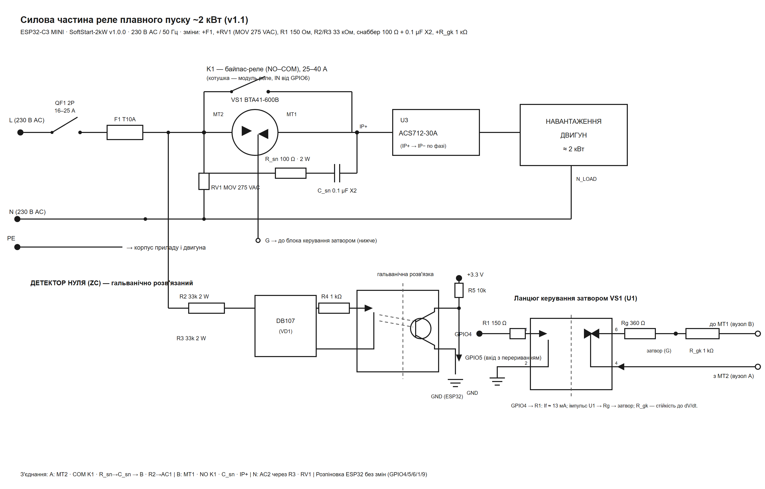

Графічна схема силової частини (v1.1)

